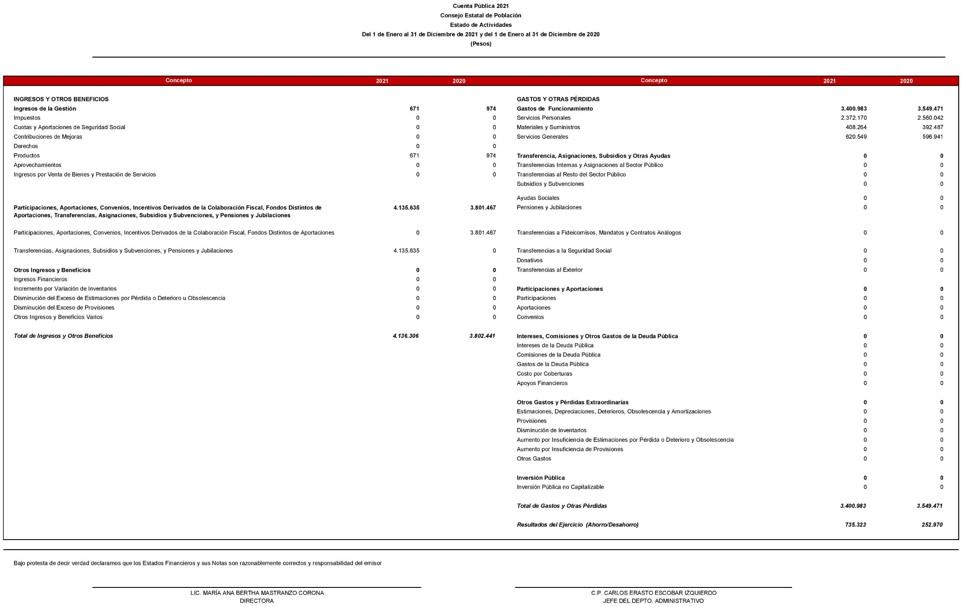

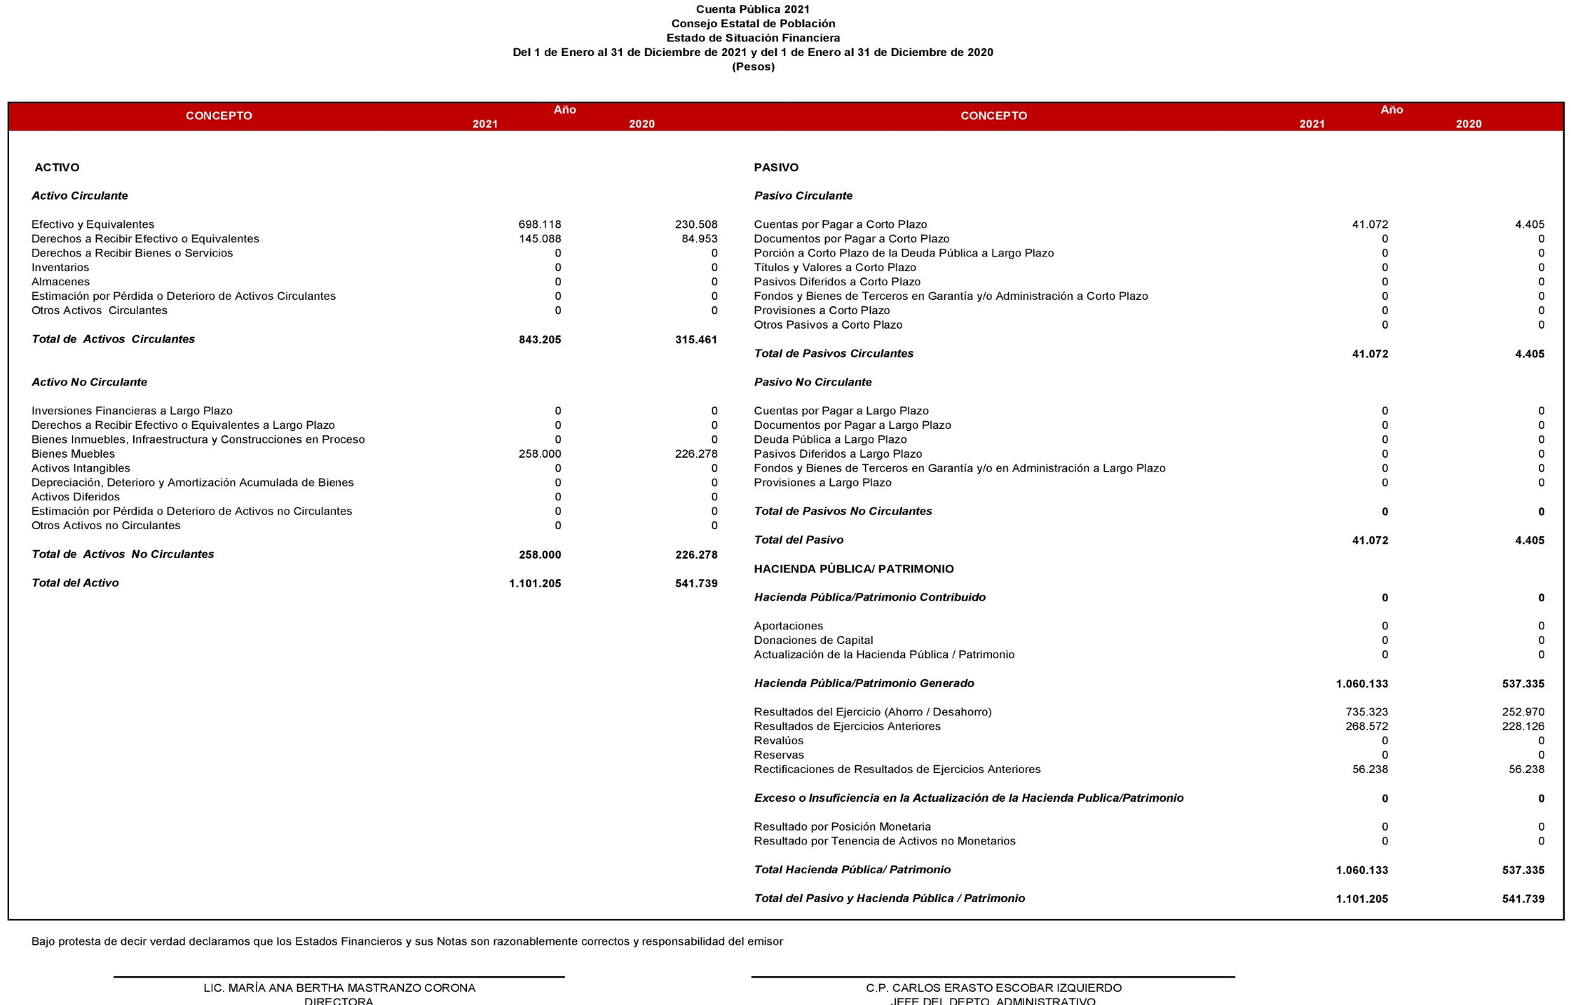
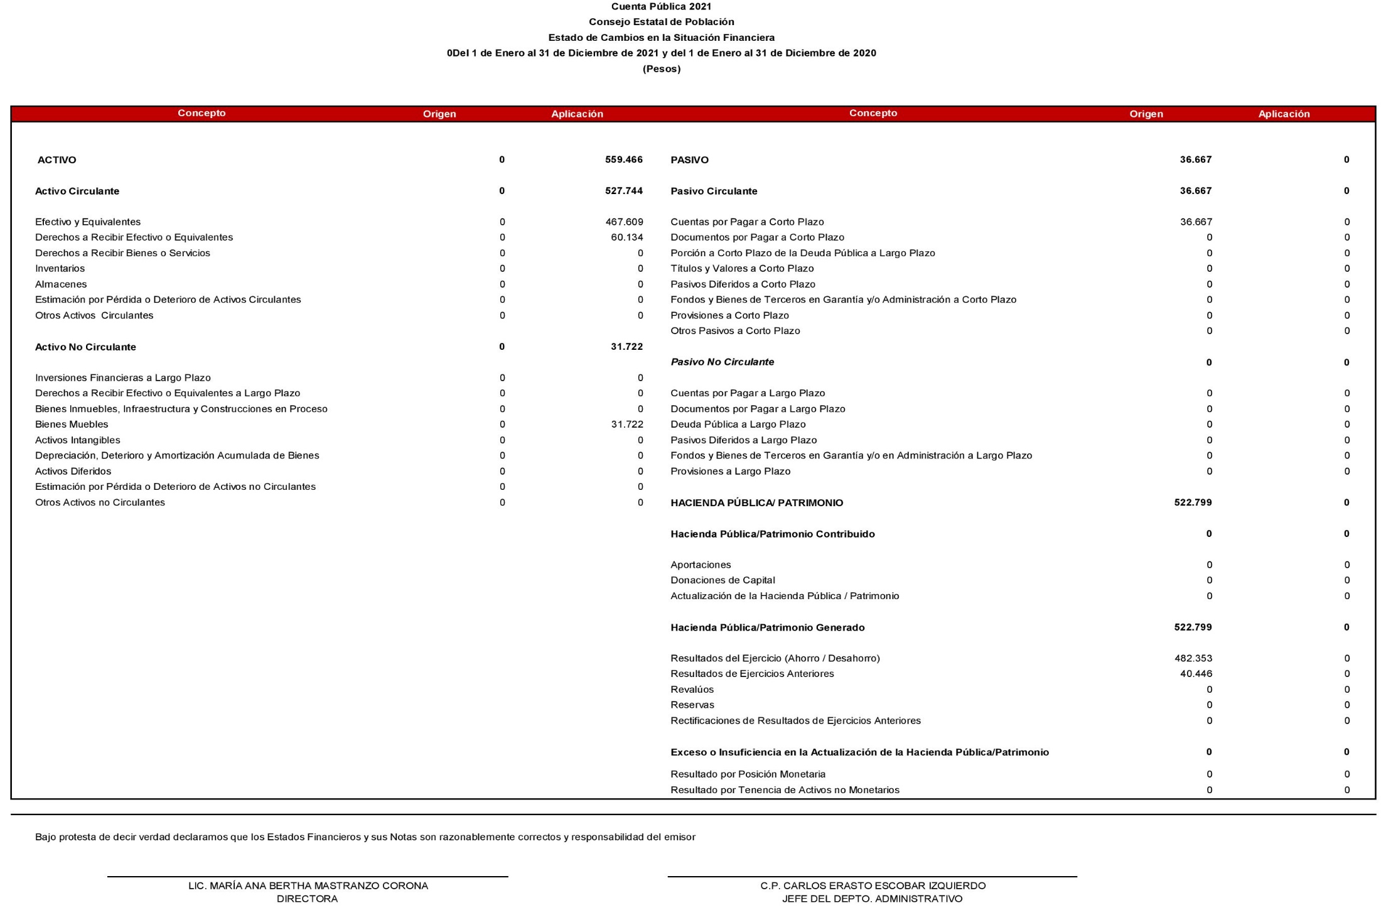
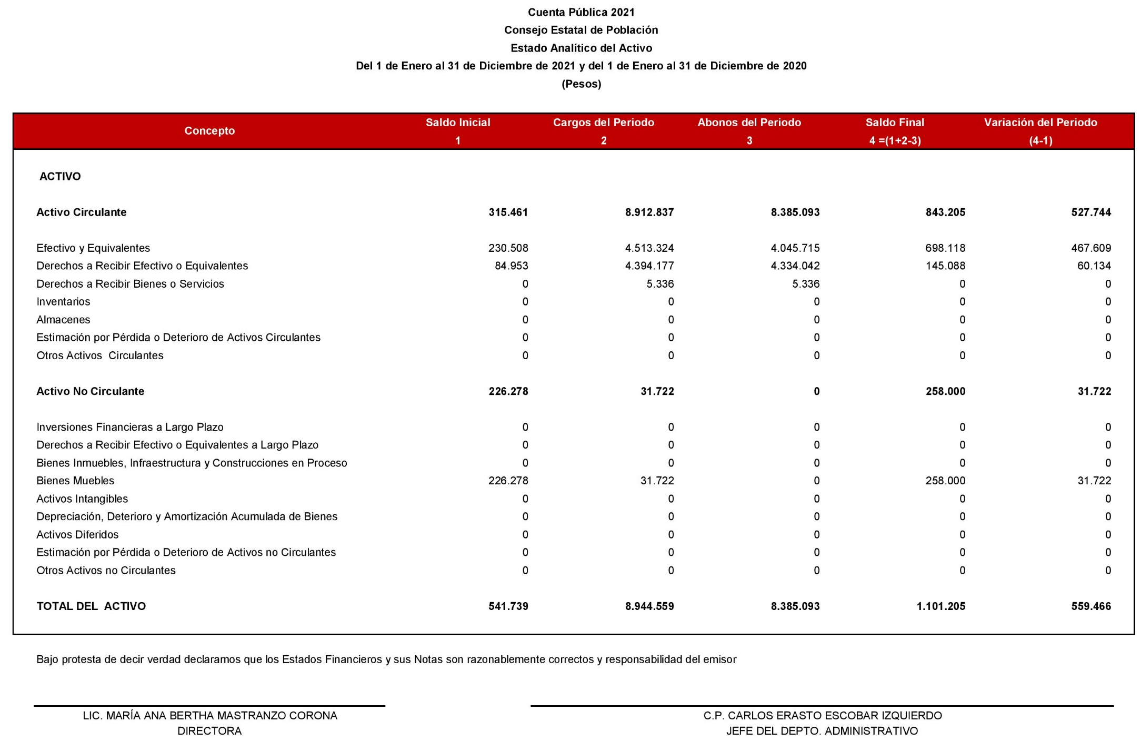
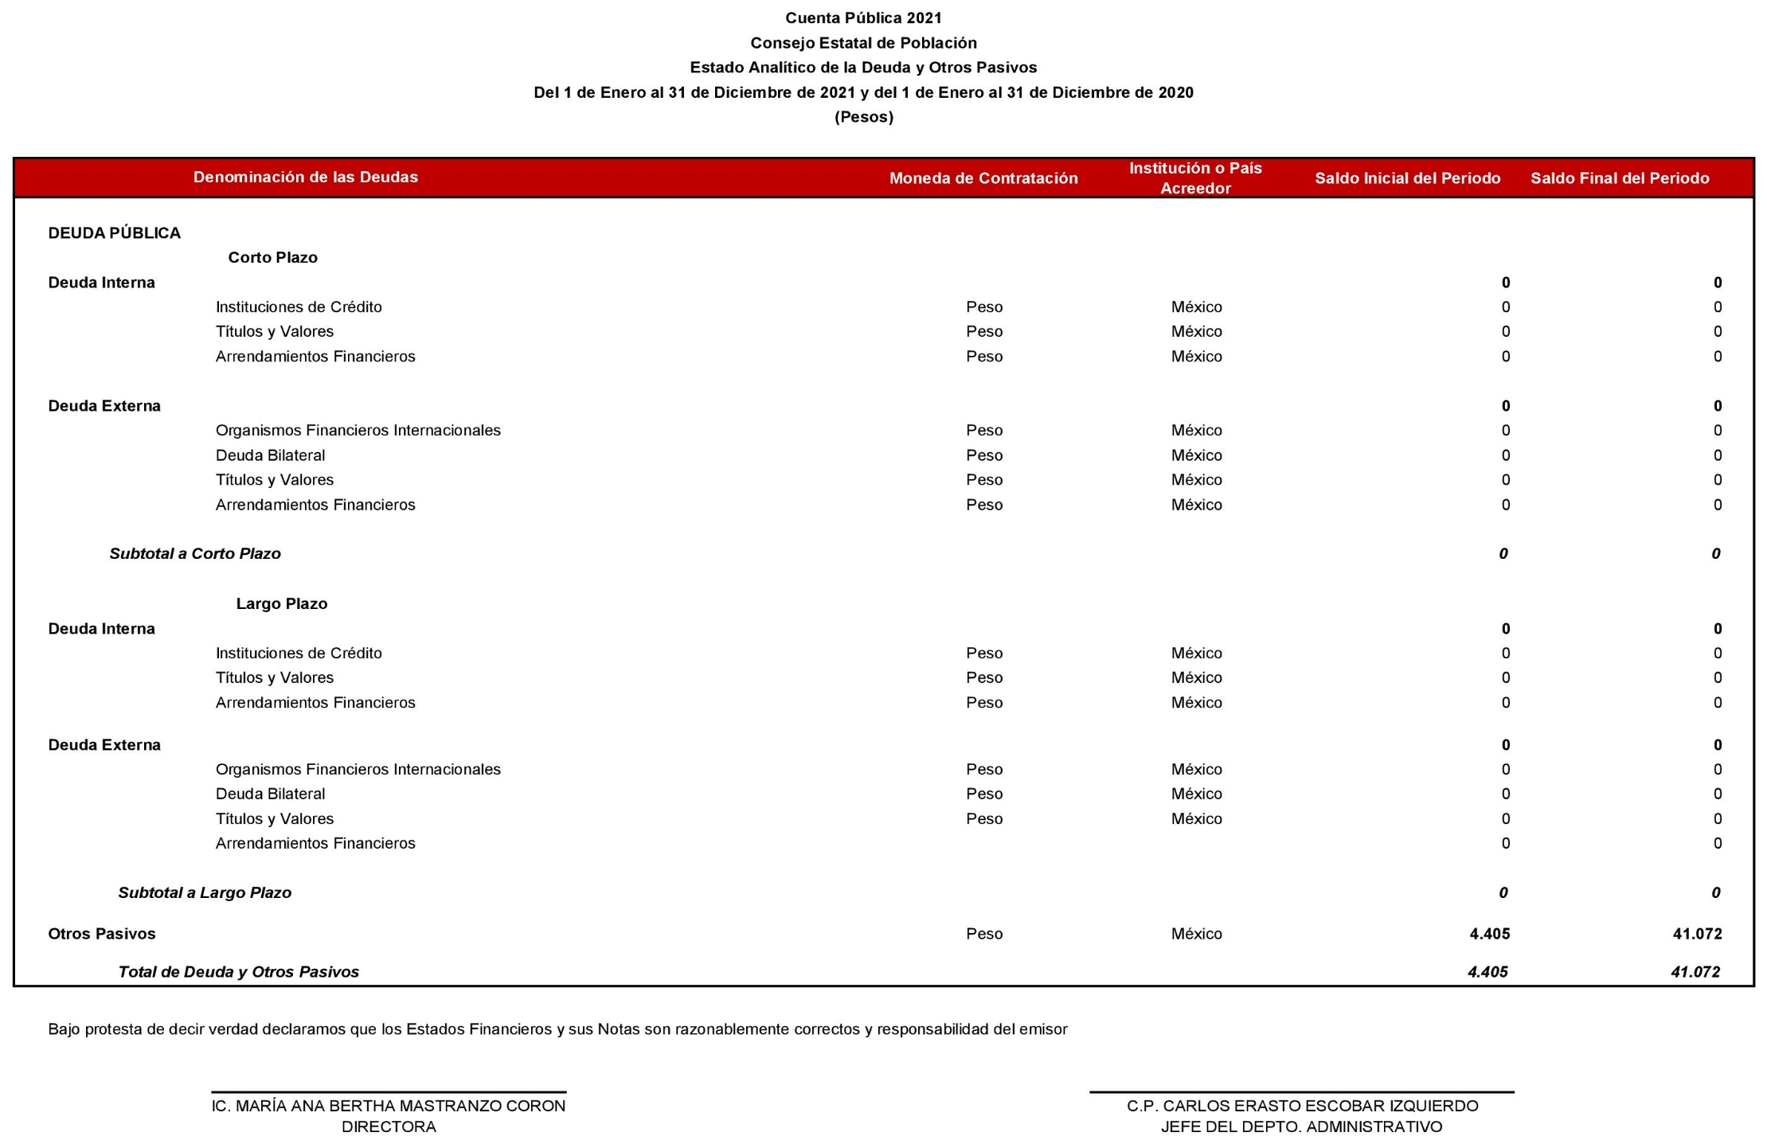
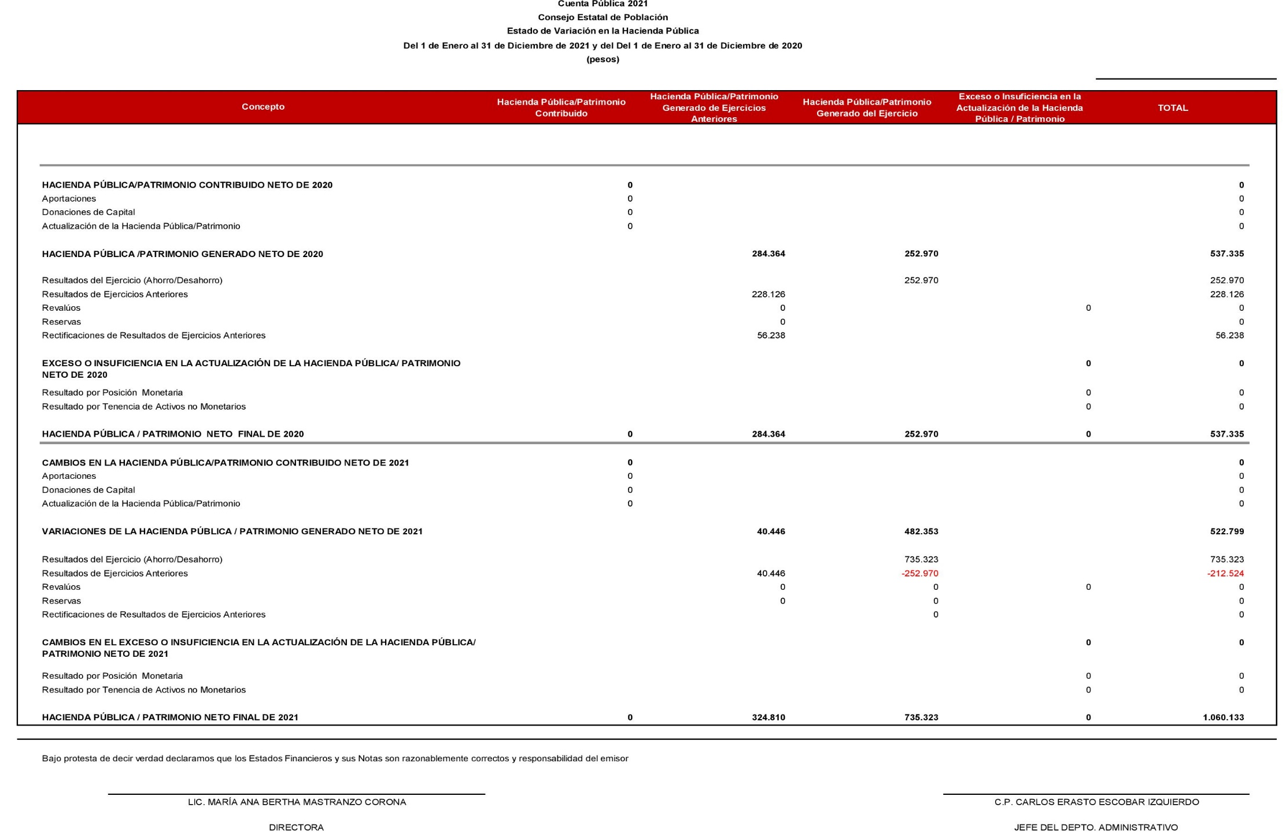
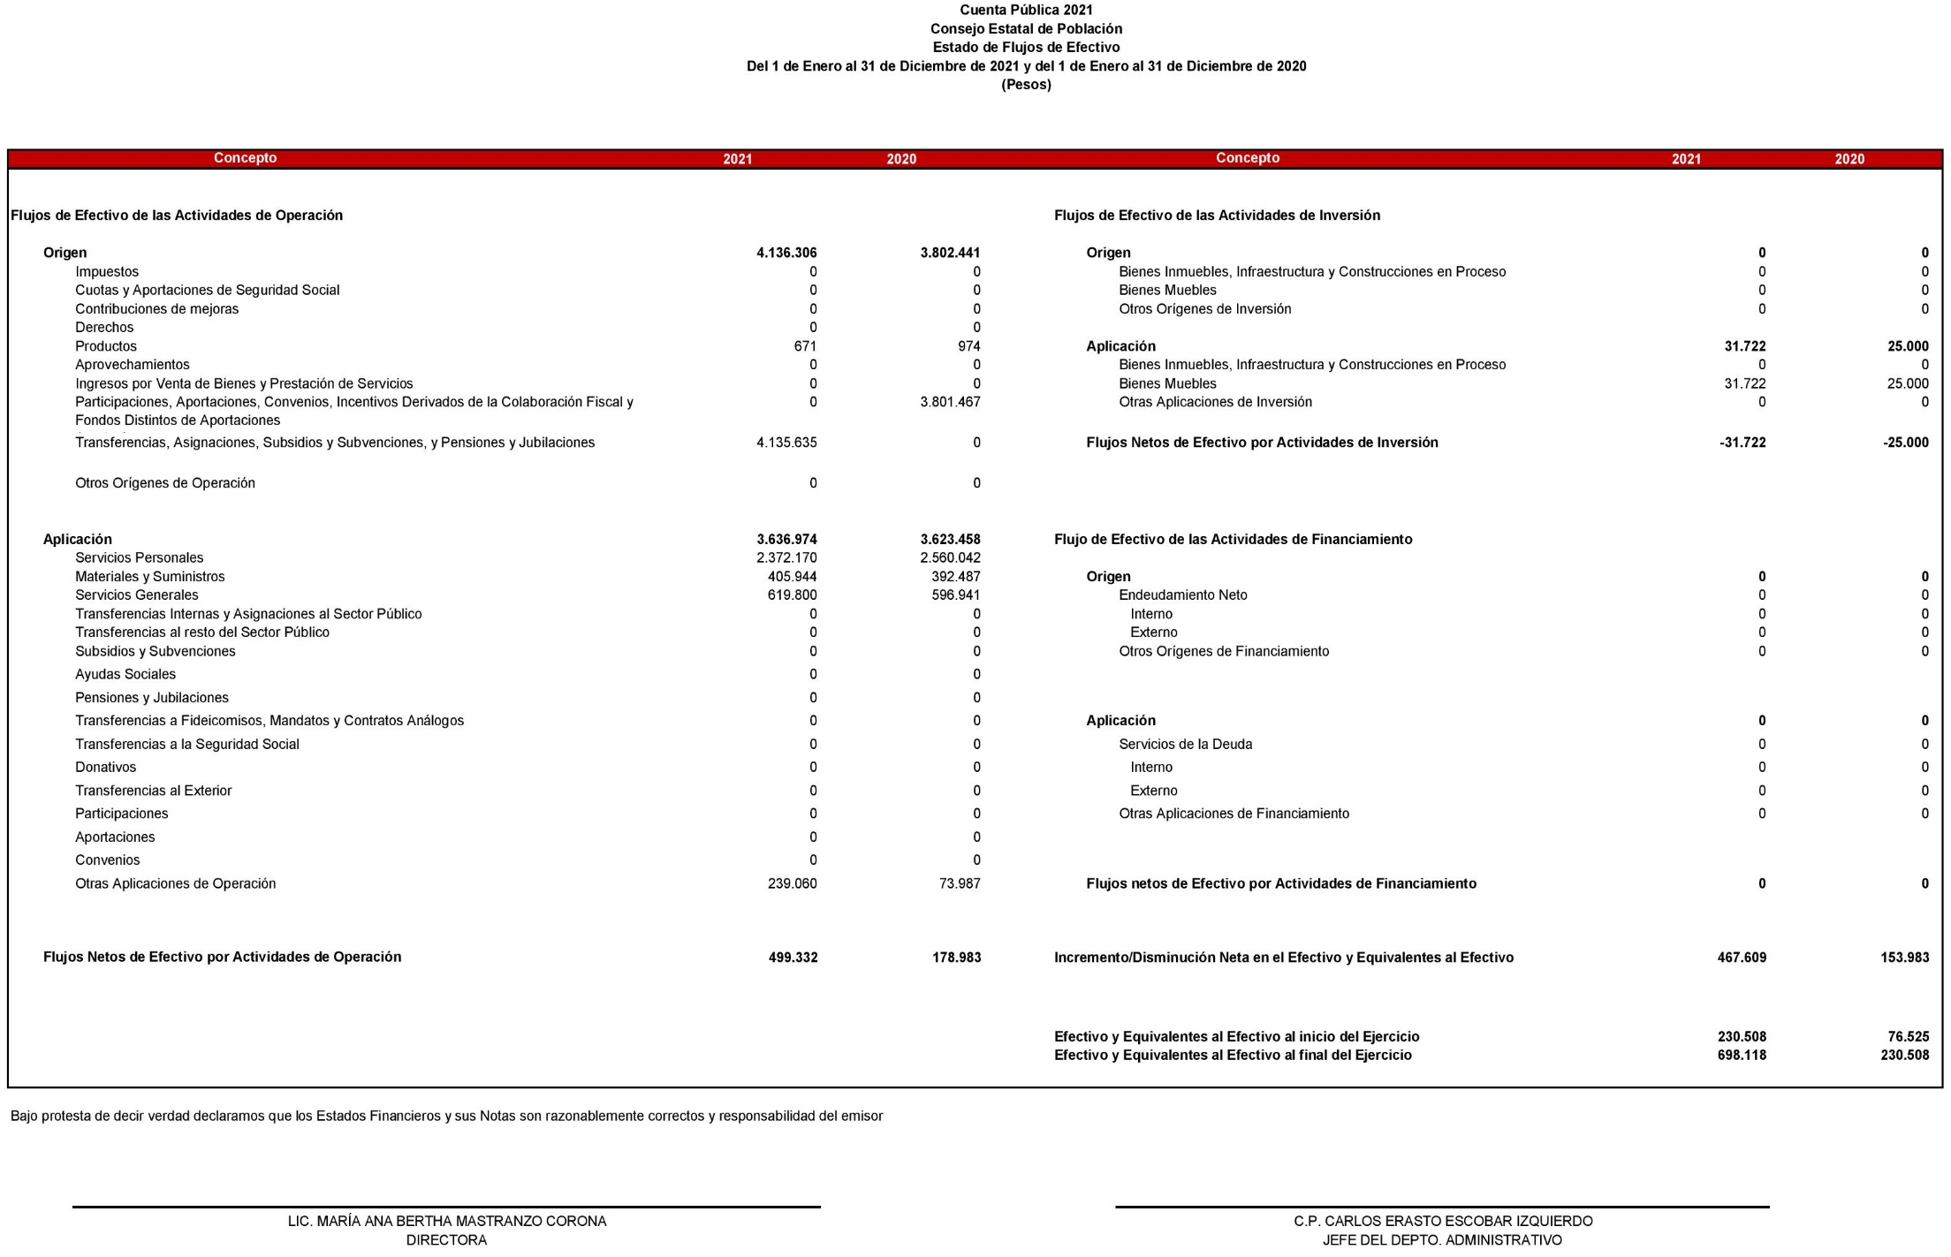
NOTAS A LOS ESTADOS FINANCIEROS

a) NOTAS DE DESGLOSE

I) Notas al Estado de Situación Financiera

Activo

Efectivo y Equivalentes
En el rubro de Efectivo y Equivalentes se refleja el saldo final disponible al 31 de Diciembre 2021 por $ 698,118
- Derechos a recibir Efectivo y Equivalentes y Bienes o Servicios a Recibir
2. En derechos a recibir efectivo y equivalente tenemos una cantidad por $ 145,088 en deudores diversos
3. No aplica ya que no estamos en el rubro con derechos a recibir bienes y servicios
Bienes Disponibles para su Transformación o Consumo (inventarios)
4. No aplica: porque en nuestros inventarios no contamos con bienes destinados a la transformación
5. No contamos con cuentas de almacén por eso no hay método de valuación de la misma.
Inversiones Financieras
6. No somos fideicomiso, no tenemos inversiones financieras de este tipo.
7. Nuestra inversión financiera no genera saldos a favor y solo se da por las ministraciones mensuales que realiza el Gobierno del Estado.
Bienes Muebles, Inmuebles e Intangibles
8. Al 31 de Diciembre de 2021 se refleja un saldo de 258,000

Descripción | Saldo actual
Muebles de oficina y estantería | 48,088
Equipo de cómputo y Tecnologías de la Información | 209,912
 | 258,000

Estimaciones y Deterioros
9. No realizamos estimaciones de cuentas incobrables ni deterioro de activos biológicos porque no tenemos este tipo de bienes.

Otros Activos

10. No aplica.

Pasivo
1. No tenemos cuentas por pagar.
2. El recurso en Fondos de Bienes de Terceros en Administración al 31 de Diciembre de 2021 es de $ 41,072
3. No tenemos cuentas de pasivo por tanto no puede haber impacto financiero.
II) Notas al Estado de Actividades

Ingresos de Gestión
- El ingreso por transferencias al 31 de Diciembre de 2021 es de $ 4,135,635
- No aplica
- No aplica
Gastos y Otras Pérdidas:
- Este rubro de gasto y otras pérdidas al 31 de Diciembre del 2021 se integra de la siguiente manera:

Concepto | Importe
Servicios personales | 2,372,170
Materiales y suministros | 405,944
Servicios generales | 619,800
Otras aplicaciones de operación | 239,060
Gastos de funcionamiento | 3,636,974

III) Notas al Estado de Variación en la Hacienda Pública
Los montos que modificaron el patrimonio generado se presentan a continuación:
Concepto | 2021
Resultado del ejercicio (Ahorro) | 735,323
Bienes Muebles | 31,722
TOTAL | 1,108,836

Al 31 de Diciembre de 2021, se obtuvo un déficit por 522,799

IV) Notas al Estado de Flujos de Efectivo

Efectivo y equivalentes
- El análisis de los saldos inicial y final que figuran en la última parte del Estado de Flujo de Efectivo en la cuenta de efectivo y equivalentes es como sigue:

 | 2021 | 2020
Efectivo en Bancos –Tesorería | 735,323 | 252,970
Efectivo en Bancos- Dependencias | 0 | 0
Inversiones temporales (hasta 3 meses) | 0 | 0
Fondos con afectación específica | 0 | 0
Depósitos de fondos de terceros y otros | 0 | 0
Total de Efectivo y Equivalentes | 735,323 | 252,970

2. No aplica, porque no tenemos subsidio del sector central para ningún tipo de adquisiciones.
3. No aplica la conciliación porque no tenemos rubros extraordinarios

 | 2021 | 2020
Ahorro/Desahorro antes de rubros Extraordinarios | 735,323 | 459,302
Movimientos de partidas (o rubros) que no afectan al efectivo. | 0 | 0
Depreciación | 0 | 0
Amortización | 0 | 0
Flujos Netos de Efectivo por Actividades de Inversión | 0 | 0
Incremento en inversiones producido por revaluación | 0 | 0
Ganancia/pérdida en venta de propiedad, planta y equipo | 0 | 0
Incremento en cuentas por cobrar | 0 | 0
Partidas extraordinarias | 0 | 0
Incremento/Disminución Neta en el Efectivo y Equivalentes al Efectivo | 735,323 | 459,302

Las cuentas que aparecen en el cuadro anterior no son exhaustivas y tienen como finalidad ejemplificar el formato que se sugiere para elaborar la nota.

V) Conciliación entre los ingresos presupuestarios y contables, así como entre los egresos presupuestarios y los gastos contables

VI. CONCILIACIÓN ENTRE LOS EGRESOS PRESUPUESTARIOS Y CONTABLES, ASÍ COMO ENTRE LOS EGRESOS PRESUPUESTARIOS Y LOS GASTOS CONTABLES.
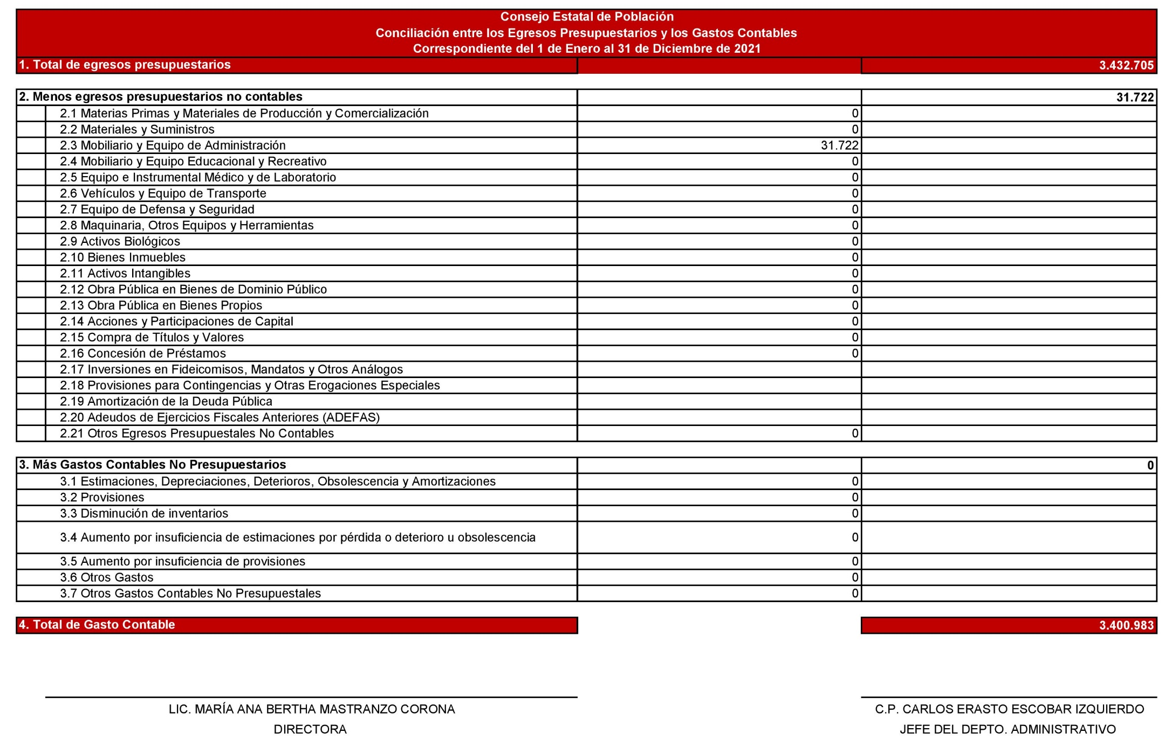

b) NOTAS DE MEMORIA (CUENTAS DE ORDEN)

No aplica porque somos sujetos solo a las transferencias del Gobierno del Estado.

Las cuentas que se manejan para efectos de este documento son las siguientes:

Cuentas de Orden Contables y Presupuestarias:

Contables:
Valores
Emisión de obligaciones
Avales y garantías
Juicios
Contratos para Inversión Mediante Proyectos para Prestación de Servicios (PPS) y Similares
Bienes concesionados o en comodato

Presupuestarias:
Cuentas de ingresos: Estas cuentas se registran de acuerdo a los momentos contables del ingreso aprobado, modificado, devengado y recaudado
Cuentas de egresos: estas se registran dando cumplimiento a los momentos contables del aprobado, modificado, comprometido, devengado, ejercido y pagado con base acumulativa.

Se informará, de manera agrupada, en las notas a los Estados Financieros las cuentas de orden contables y cuentas de orden presupuestario:

1. No tenemos valores en custodia ni instrumentos de crédito.
2. No emitimos instrumentos financieros
3. No tenemos aplicamos obra por tanto no firmamos contrato en el rubro de construcción.

c) NOTAS DE GESTIÓN ADMINISTRATIVA

- 1. Introducción

Los Estados Financieros de los entes públicos, proporcionan información financiera a los principales usuarios de la misma, al Congreso y a los ciudadanos.

El principal objetivo del presente documento cumple con el postulado de contabilidad de revelación suficiente de los aspectos económicos y financieros del 1 de enero al 31 de Diciembre del ejercicio fiscal 2021.

Panorama Económico y Financiero

El Consejo Estatal de Población en el ejercicio fiscal 2021 tiene un presupuesto aprobado de $3,934,789.00 con fin de dar cumplimiento en su totalidad a las metas y objetivos programados en el POA de los Proyectos “Con una Nueva Visión en Cultura Demográfica y Protección Integral de Niñas, Niños y Adolescentes”.

- Autorización e Historia

Se informará sobre:

- Fecha de creación del ente. Se crea el Consejo Estatal de Población mediante Decreto Publicado en el Periódico Oficial de la Federación del 27 de Octubre del 2011.

- Principales cambios en su estructura. No ha sufrido cambios desde su creación.

- Organización y Objeto Social

Se informará sobre:

a) Objeto social. Programar, coordinar, ejecutar y evaluar acciones específicas en materia de población que incidan en el volumen, dinámica y estructura por edades con el fin de que el ritmo de su crecimiento, distribución dentro del Estado y sus condiciones de vida, sean acordes con los programas de desarrollo socioeconómico que implemente el Gobierno Estatal y Municipal y que estos respondan a las necesidades de la dinámica poblacional.
b) Principal actividad. Recopilar, actualizar y analizar información sociodemográfica de la entidad con la finalidad de implementar diagnósticos y estudios específicos que coadyuven a enfrentar de manera eficiente los diferentes fenómenos demográficos que se presenten en el estado, misma que es utilizada para la planeación de acciones de Gobierno, así mismo informar a la Población sobre datos demográficos a través de medios de comunicación, conferencias, asesorías y capacitaciones.
c) Ejercicio fiscal 2021
d) Régimen jurídico. Organismo Público Descentralizado
e) Consideraciones fiscales del ente: Registrada como persona Moral con Fines no Lucrativos, dentro de las contribuciones que está obligado a pagar o retener son: Retenciones mensuales de ISR por sueldos y salarios
f) Estructura organizacional básica. El organigrama se encuentra estructurado de la siguiente manera:
g) No Aplica, porque no somos fiduciarios.

5. Bases de Preparación de los Estados Financieros
Se informará sobre:
a) La información financiera, contable y presupuestal refleja el comportamiento del pronóstico de ingresos y el presupuesto de egresos hasta el 31 Diciembre de 2021, nos apegamos a lo establecido en los Manuales de Contabilidad correspondientes, de esta manera se respaldaron los sistemas de registro, catálogos y guías,
b) Se aplica normatividad para la elaboración de los estados financieros
c) Se aplicaron sus criterios de los postulados básicos de revelación suficiente, sustancia económica, registro e integración presupuestaria y consistencia.
d) No aplicamos normatividades supletorias
e) Aplicamos el devengo contable como lo marca la ley.
6. Políticas de Contabilidad Significativas
Se informará sobre:
a) Actualización: Se informa que solo se tiene cuantificado el inventario de manera global, ya que el inventario con el que se cuenta en COESPO, es derivado de la donación de los bienes.
b) No realizamos operaciones en el extranjero
c) No realizamos inversiones, no somos una entidad de inversiones
d) Estamos en la actualización de inventarios.
e) No Aplicamos reserva actuarial en beneficios a empleados
f) No tenemos provisiones de ningún tipo
g) No contamos con reservas
h) No en este ejerció no se realizan corrección de errores
i) No aplicamos reclasificaciones.
j) No Aplicamos cancelación de saldos.

7. Posición en Moneda Extranjera y Protección por Riesgo Cambiario

Se informará sobre:

a) El Consejo Estatal de Población no aplica Activos en moneda extranjera
b) No tenemos pasivos en moneda extranjera, El COESPO no tiene crédito alguno
c) No operamos en mercado internacionales ni con instrumentos financieros alguno.
d) No aplicamos tipo de cambio
e) No tenemos instrumentos de deuda en ningún tipo de moneda nacional

8. Reporte Analítico del Activo

Debe mostrar la siguiente información:
a) No Aplica
b) No Aplica
c) No Aplicamos gastos financieros ni de desarrollo e investigación
d) No tenemos instrumentos financieros que tengan riegos por tipo de tipo de cambio.
e) No realizamos ningún tipo de construcción (no tenemos obra)
f) No existen circunstancias de puedan afectar de carácter significativo al activo de la entidad.
g) No tenemos desmantelamiento de activos, procedimientos ni implicaciones con efectos contables
h) En la administración de activos su utilización siempre se ha procurado que se utilice de manera eficiente y eficaz.

Adicionalmente, se deben incluir las explicaciones de las principales variaciones en el activo, en cuadros comparativos como sigue:

a) No tenemos inversiones en valores
b) No tenemos patrimonio de organismos descentralizados
c) No Aplicamos inversiones en empresas de participación mayoritaria
d) No Aplicamos inversiones en empresas de participación minoritaria

9. Fideicomisos, Mandatos y Análogos
Se deberá informar:

a) No somos fideicomiso
b) No somos fiduciarios

10. Reporte de la Recaudación

a) No Aplicamos recaudación alguna de ningún tipo
b) No realizamos proyecciones de recaudación.

11. Información sobre la Deuda y el Reporte Analítico de la Deuda

Se informará lo siguiente:
a) No tenemos deuda contratada de ninguna especie
b) No tenemos gastos de deuda porque no tenemos contratada deuda alguna

12. Calificaciones otorgadas
No solicitamos crédito por tal motivo no contamos con calificación crediticia

13. Proceso de Mejora
Se informará de:
a) Se publicó el manual de organización, se implementó el manual de procedimientos y conducta documentos que refuerzan el control interno del ente público.
b) El desempeño financiero del ente en este ejercicio fue con austeridad, eficiencia, eficacia y economía dando cumplimiento a las metas y objetivos que se programaron en la MIR

14. Información por Segmentos

No presentamos información segmentada ya que no tenemos gran diversidad de operaciones y actividades financieras

15. Eventos Posteriores al Cierre

No tenemos eventos que puedan afectar a los estados financieros después del cierre del ejercicio.

16. Partes Relacionadas

No existen partes relacionadas que puedan ejercer influencia sobre las tomas de decisiones financieras y operativas.

17. Responsabilidad Sobre la Presentación Razonable de la Información Contable
La información contable, presupuestaria y programática que se presenta se deriva de los estados financieros, atendiendo al compromiso de mejorar la transparencia y la disciplina en el manejo de los recursos públicos, vinculando las actividades relacionadas con los registros presupuestarios y contables del ejercicio del gasto público y la administración financiera.

